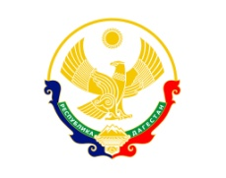

**РЕСПУБЛИКА ДАГЕСТАН БУЙНАКСКИЙ РАЙОН МКОУ ВАНАШИНСКАЯ ООШ**

____________________________________________________________________________

**368211, Республика Дагестан, Буйнакский район, с. Ванаши**

**Информация об акции «Армейский чемоданчик» в МКОУ Ванашинская ООШ**

**В рамках акции, объявленной Российским Движением Школьников в МКОУ «Ванашинская ООШ» с 1.02 по 20.02.19г организована выставка «Армейский чемоданчик», посвященная Дню защитника Отечества.**

**Учащиеся школы собрали предметы быта и досуга относящиеся к истории своих родственников, связанных со службой в Армии (чемодан, письма, дембельские альбомы, фотографии, значки, солдатские формы, удостоверения, военные билеты, медали и др.) в армейский чемодан времён СССР.**

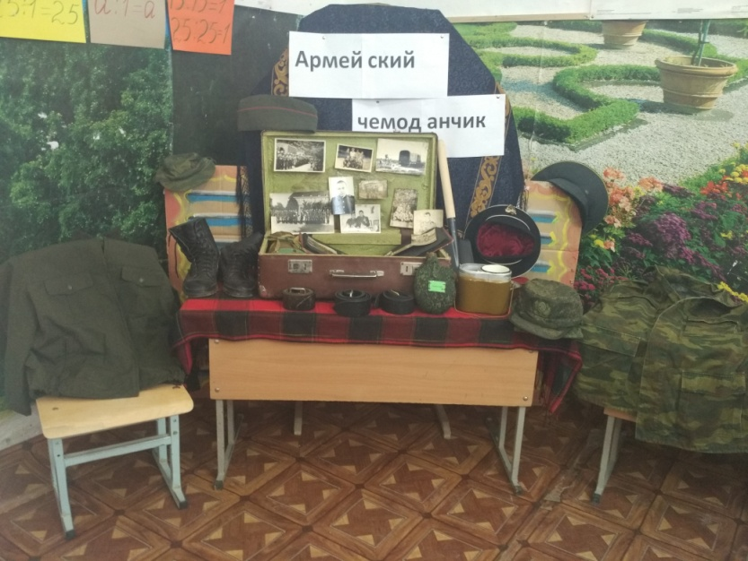**С 20 по 23 февраля в рамках плана работы РДШ на классных часах ребята расскажут своим одноклассникам истории своего защитника Отечества: прадедов, воевавших с немецко - фашистскими захватчиками, а также отцов и братьев, проходивших срочную службу.**

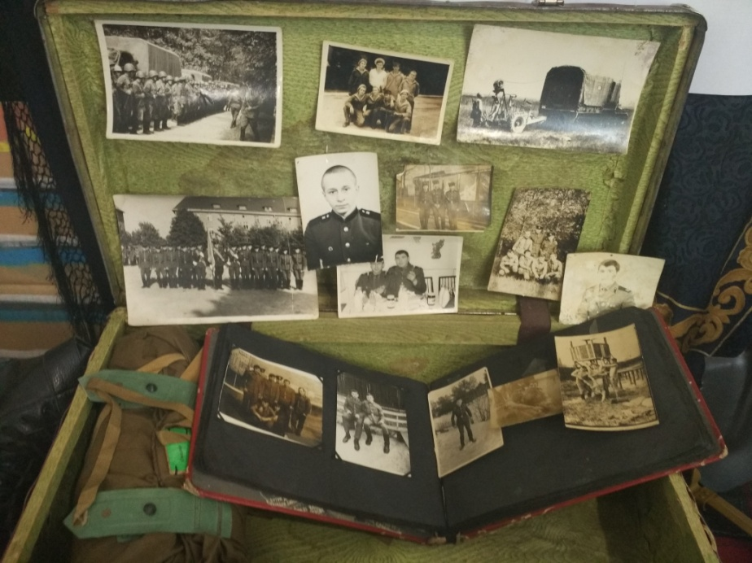

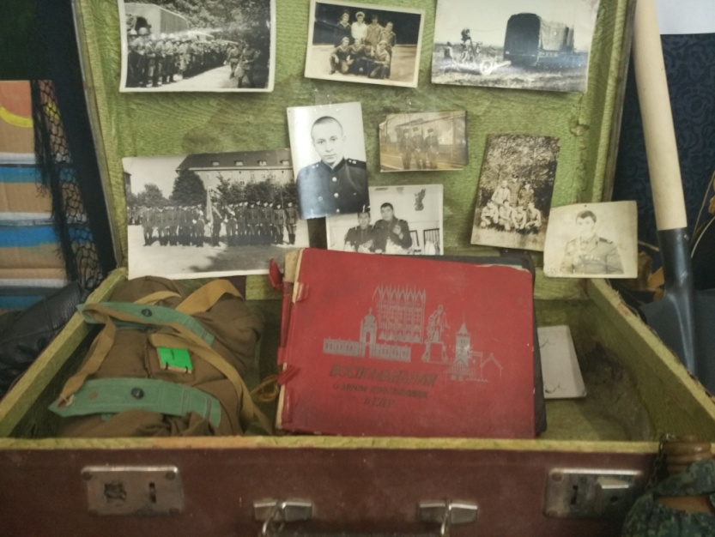

**Итоги проведения Республиканской акции ко дню защитника Отечества «Армейский чемоданчик» в МКОУ Ванашинская ООШ _________________________________________________**

1. Всего проведенных мероприятий (акций, проектов, мероприятий): 1
2. Общее количество участвующих приглашенных 13
3. Общее количество школ принявших участие: 1
4. Общее количество детей принявших участие 25
5. Лицо ответственное за проведение акции: Акаева Мадина Атаевна
6. Координирующая организация: РДШ
7. Контактная информация тел.: 89992418699; E-mail: ______________

Зам по ВР Сунгурова З.М. / /____________/

руководитель, координатор (ФИО должность) подпись